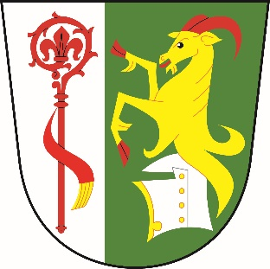
Obec
Dolní Stakory
Dolní Stakory 48
293 01
tel.: 326 338 681
dolni.stakory@volny.cz

fa. MID
pi. Šubrtová

Dolní Stakory dne 2.4.2026

Věc: Úprava rozpočtu č. 4/2026

Rozpočtové příjmy

Paragraf Položka Úprava Po úpravě rozpočtu
4116 98.228,98 98.228,98
UZ 15016 NS 5 148
3639 2119 2.768 2.768

Rozpočtové výdaje

Paragraf Položka Úprava Po úpravě rozpočtu
2341 5139 8.913,83 8.913,83
3639 5171 60.000 80.000
4379 5222 2.000 2.000

Financování

Paragraf Položka Úprava Po úpravě rozpočtu

S pozdravem

M.Ondráček
OU Dolní Stakory

